LOS ALTOS PRECIOS DE LOS COMBUSTIBLES Y ANCAP

Ec. César Barbero
Ec. Juan Ignacio Tastás

En los últimos años la empresa petrolera ANCAP ha estado sobre el tapete de la opinión pública dado el supuesto alto precio que deben pagar los uruguayos por los combustibles derivados del petróleo. Estos altos precios, perjudican sin lugar a dudas la competitividad nacional, al igual que la asignación correcta de recursos. Entre las diversas opiniones relacionadas a este problema, algunos agentes nacionales atribuyeron los altos precios de los combustibles a la supuesta ineficiencia de la refinería de la Teja. Siguiendo esta línea de análisis, este estudio de investigación económico, procura echar luz desde un punto de vista técnico, intentando determinar si el empleo de la refinería de la Teja implicó un mayor costo al país que el importar la totalidad de los refinados del exterior, para el período 1995-2003.

Anticipando los resultados, el estudio concluye entre otros puntos, que de haberse importado la totalidad de los refinados, el sobrecosto para la petrolera estatal hubiese sido de US$ 28 millones anuales en promedio, es decir los precios de los combustibles hubiesen incrementado y no disminuido.

La pregunta lógica es entonces ¿cual es el problema que hace enfrentar a los uruguayos a unos precios tan elevados? Las siguientes líneas, intentan arrojar posibles respuestas y sugerencias en este sentido.

El mercado regional y el caso Uruguayo

En términos de precios, América Latina no posee un patrón único ni homogéneo, sino que existen diferentes grados de intervención estatal, que es independiente del grado de dependencia petrolera de cada país.

Un elemento importante resaltar, es que a diferencia de lo que se podría pensar, donde se ha desregulado la fijación de los precios de los combustibles, se percibe un notorio incremento de éstos, en relación a los países reguladores, siendo Uruguay la excepción que confirma la regla. Esta última afirmación se debe a que, a pesar de tener Uruguay fijados sus precios a lo largo de toda la cadena comercial (como más adelante se detallará), estos son muy elevados comparados con la región.

Las siguientes graficas comparativas obtenidas de un estudio de la CEPAL de mediados del 2004, permite efectuar comparaciones de precios ex refinería, para los principales derivados.

GRÁFICA 1 Comparación de precios ex refinería del GLP en
países de América del Sur y México.

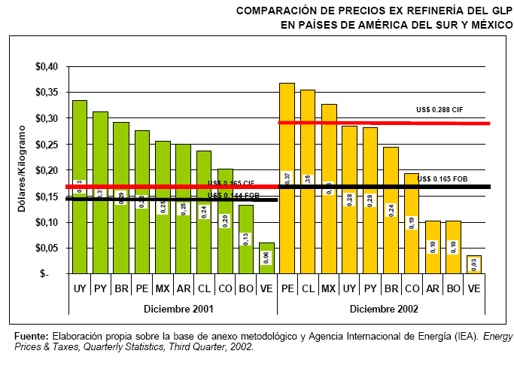

Fuente: “Política de Precios de Combustibles en América del Sur y México:
Implicancias Económicas y Ambientales”, Hugo Altomonte y Jorge Rogat, CEPAL,
Agosto 2004

GRÁFICA 2 Comparación de precios ex refinería de la gasolina
Premium en países de América del Sur y México.

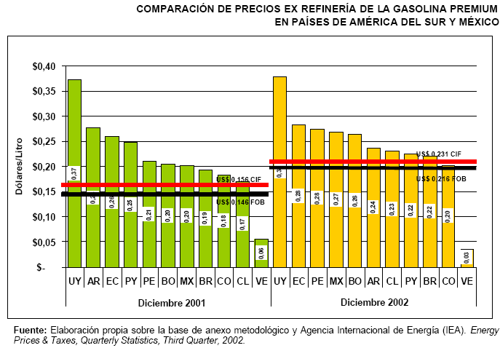

Fuente: “Política de Precios de Combustibles en América del Sur y México: Implicancias
Económicas y Ambientales”, Hugo Altomonte y Jorge Rogat, CEPAL, Agosto 2004

GRÁFICA 3 Comparación de precios ex refinería del Diesel oil en
países de América del Sur y México.

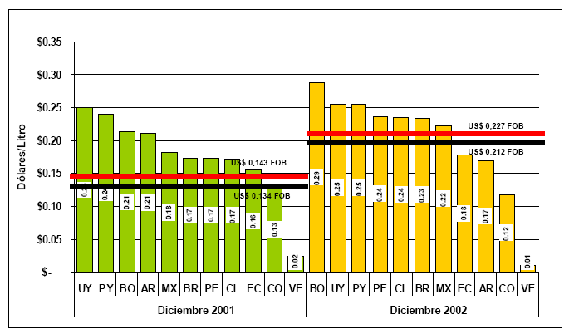

Fuente: “Política de Precios de Combustibles en América del Sur y México: Implicancias
Económicas y Ambientales”, Hugo Altomonte y Jorge Rogat, CEPAL, Agosto 2004

GRÁFICA 4 Comparación de precios ex refinería del Fuel oil en
países de América del Sur y México.

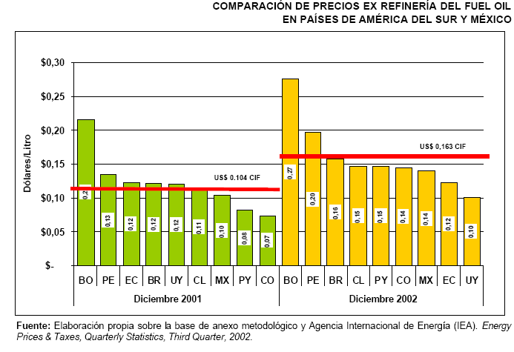

Fuente: “Política de Precios de Combustibles en América del Sur y México:
Implicancias Económicas y Ambientales”, Hugo Altomonte y Jorge Rogat, CEPAL,
Agosto 2004

Pasando al campo local, la estructura administrativa en lo que atañe a la regulación y coordinación de las actividades energéticas en Uruguay gira en torno al Poder Ejecutivo, del cual derivan varios organismos que poseen competencias en esta materia. Estos son:

- Ministerio de Industria Energía y Minería (MIEM), responsable de la elaboración y ejecución de las Políticas Energéticas de Uruguay a través de su dependencia, la Dirección Nacional de Energía y Tecnología Nuclear (DNETN ex DNE).
- Oficina de Planeamiento y Presupuesto (OPP).
- Unidad Reguladora de Servicios Energía y Agua (URSEA).
- Ministerio de Economía y Finanzas (MEF).

ESQUEMA 1 Estructura mercado energético en Uruguay

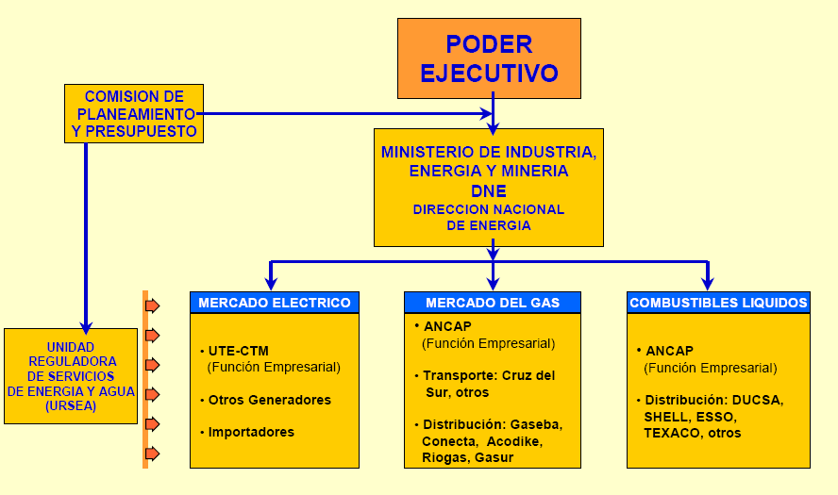

Fuente: Dirección Nacional de Energía – Uruguay

Dada la situación arriba expuesta, Uruguay fija los precios de los combustibles derivados del petróleo y todos los valores de su cadena comercial (precio de venta al público, márgenes estacioneros, sellos, etc.) a través del Directorio de ANCAP, previa autorización del Poder Ejecutivo (a modo de decreto), el cual es asistido por la OPP, URSEA, DNETN y el MEF.

A continuación, se describirán los distintos componentes de los precios finales al consumidor en el período de estudio, siguiendo la clasificación utilizada por la DNETN.

Precios de los combustibles

Precio Ancap

Los precios que figuran como precio ANCAP, no sólo abarcan el costo y margen asociados a la petrolera, sino que incluyen todas las remuneraciones de la cadena comercial hasta el consumidor final. Esto debe tenerse en cuenta a la hora de efectuar comparaciones porque este criterio de precio dista de lo que se denomina comúnmente precio en la puerta de la refinería.

Carga Impositiva

Los combustibles en Uruguay están gravados por los siguientes impuestos:

- Impuesto Especifico Interno (IMESI):
Grava la primera enajenación, a cualquier título, de un conjunto de bienes, con la tasa que fije el Poder Ejecutivo, cuyo valor máximo en cada caso se indica. Son alcanzados actualmente por este impuesto las gasolinas y el Gas oil. La recaudación del impuesto implica diferentes porcentajes del mismo para el Ministerio de Transporte y Obras Públicas (MTOP), un porcentaje para Rentas Generales (Contaduría General de la Nación), un porcentaje para las Intendencias del Interior y un porcentaje para el Fondo MTOP. Estos valores han sido modificados a lo largo del período de estudio, incluso pasando de valores porcentuales a los precios denominados ANCAP, a valores fijos establecidos por las cantidades comercializadas. En este sentido, el IMESI actualmente aplicado a los combustibles es un impuesto de suma fija. Al momento de esta redacción, los combustibles gravados con este impuesto y analizados en este estudio como referentes son: el Gas oil ($U 1,421 por litro), Gasolina 95 SP ($U14, 291 por litro).

- Impuesto al Valor Agregado (IVA):
Este impuesto grava la circulación interna de bienes, la prestación de servicios dentro del territorio Nacional y la introducción de bienes al país. La tasa básica es del 23% y la mínima es del 14%. Al momento de esta redacción, los combustibles gravados con este impuesto y analizados en este estudio como referentes son: el Gas oil (14% de IVA calculado sobre la suma del precio ANCAP y el IMESI del Gas oil), GLP (23%) y el Fuel oil (23%).

Precios finales

La suma de los precios ANCAP y la carga impositiva (más allá que cuando ANCAP vende los refinados cobra los impuestos correspondientes) da como resultado el precio final, es decir el que paga el consumidor final. Como se mencionó anteriormente, este esquema de precios, sigue la misma formulación empleada por la DNETN para los combustibles.

Pasando ahora si, a los precios de los combustibles derivados del petróleo en Uruguay, se observa en las siguientes gráficas que estos han tenido una evolución muy particular a lo largo del período de estudio. En este sentido, se ha optado por representar gráficamente su evolución.

GRAFICA 5 Precios finales refinados en US$/m³

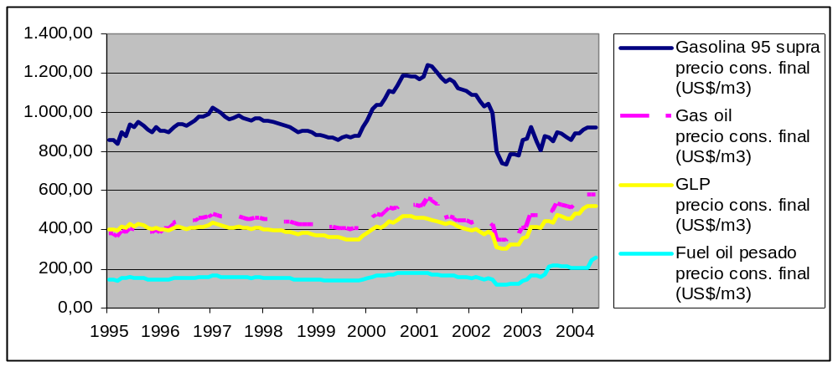
Fuente: Elaboración propia en base a datos de la DNE

La GRAFICA 5 permite observar que las tendencias en los precios refinería ANCAP son las mismas en líneas generales para todos los derivados. No obstante, los incrementos en los precios de las gasolinas parecen ser superiores y más volátiles (sobretodo para los años 2002 y 2003) comparados con los incrementos de los demás derivados. Esto queda evidenciado con los cálculos de los coeficientes de correlación entre las distintas series. Si se toma como referencia la serie del Gas oil, se observa que el coeficiente de correlación lineal con la serie de la gasolina es de 0,63; con el Fuel oil de 0,92 y contra la del GLP del orden del 0,815. Como conclusión se puede decir que, mientras el Gas oil, Fuel oil y GLP tienen variaciones similares en los precios, las gasolinas no acompañan en general los movimientos de los precios de los derivados antes mencionados. También cabe acotar que en el año 2002, Uruguay sufrió una importante depreciación de su moneda frente al dólar estadounidense, lo que se ve reflejado en dicho año con una fuerte caída de los precios. Esta situación fue revertida lentamente hacia fines del 2002 y comienzos del 2003.

GRAFICA 6 Evolución impuestos de los refinados (% sobre precio ANCAP)

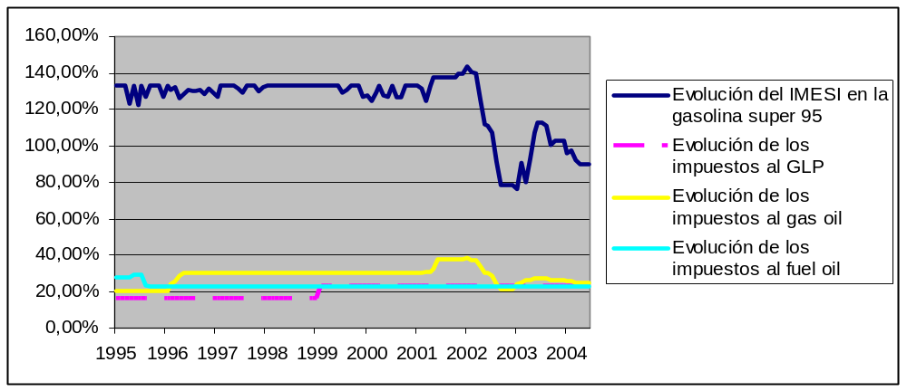
Fuente: Elaboración propia en base a datos de la DNE

Observando los valores porcentuales de los impuestos con relación al precio ANCAP (GRAFICA 6), se aprecia el alto peso del IMESI para las gasolinas, llegando a superar el 140% del precio ANCAP. Por este motivo la gasolina se encuentra muy dispar en relación al resto de los refinados.
En cuanto a la carga impositiva del Gas oil, este refinado sólo tributaba con el IMESI hasta que en el año 2003 se decidió gravar concomitantemente a este derivado con el IVA.

Por su parte, el GLP estuvo gravado con el IMESI hasta el año 1999 con una tasa del 16%, mientras que a partir de ese año se comenzó a gravar con IVA del 23%. En el caso del Fuel oil los gravámenes aplicados fueron los siguientes, en los primeros meses del año 1995 se aplico IMESI (5%) e IVA (23%), mientras que a partir del mes de agosto de 1995 se comenzó a gravar sólo con IVA del 23%.

Cierto es que la evolución de los precios posee un fuerte componente asociado a la materia prima. Esto no desconoce la fijación de precios en Uruguay en base a criterios políticos, pero se entiende estas que decisiones tarde o temprano deben acompasar los mercados internacionales. Por este motivo se exponen a continuación las siguientes gráficas donde se relacionan los precios nacionales con el precio del crudo referencia (WTI) y los precios FOB de la Costa del Golfo de Estados Unidos, usado regionalmente como mercado de referencia para el cálculo de la paridad de importación.

GRAFICA 7 Evolución precios ANCAP y crudo (WTI) en US$/m³

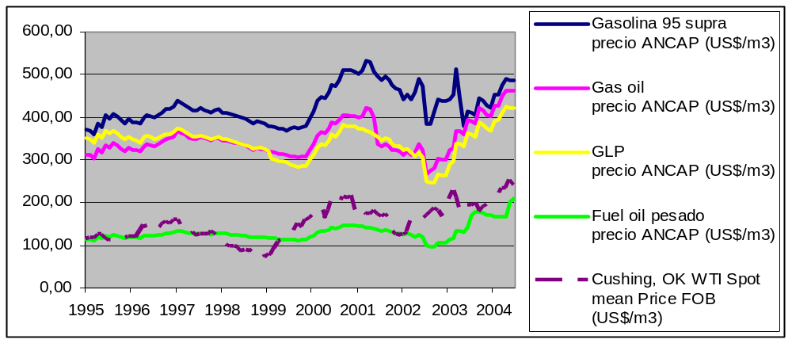
Fuente: Elaboración propia en base a datos de la DNE e EIA.

Se observa en la GRAFICA 7, que si bien en líneas generales las variaciones en los precios del crudo son acompañadas a lo largo del período de estudio por los movimientos de los precios de los derivados a precios ANCAP, existen algunos movimientos de importancia de estos últimos que no reflejan los movimientos de los precios del crudo de referencia.
Por su parte, las distancias entre los precios de los refinados y el crudo de referencia, no son menores. Esta diferencia es extremadamente elevada con respecto a lo que ocurre en el mercado de referencia (aún considerando que el precio de referencia no incluye costos de distribución), prueba de ello es la GRAFICA 8.

GRAFICA 8 Evolución de la gasolina USGC y del crudo WTI (1995-2003)

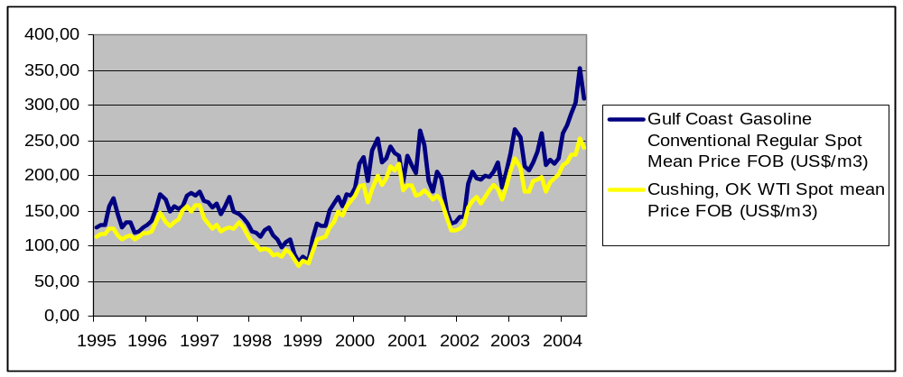
Fuente: Elaboración propia en base a datos de la DNE e EIA

Además cabe mencionar la existencia de un desfasaje o rezago entre los precios del crudo internacional y los precios de Uruguay valuados a precio ANCAP. Esto es sinónimo de políticas de precios regulados y distantes a las variaciones internacionales.

Continuando con los precios del mercado de referencia y Uruguay, resulta de interés comparar los precios de los combustibles nacionales contra los mismos del mercado de referencia. En este sentido las GRAFICAS 9 a 12 exponen la evolución de los combustibles tomados como referentes en este estudio, pudiéndose observar la enorme distorsión existente en la gasolina 95 y el GLP.

GRAFICA 9 Evolución precio GLP Uruguay y GLP USGC US$/m³

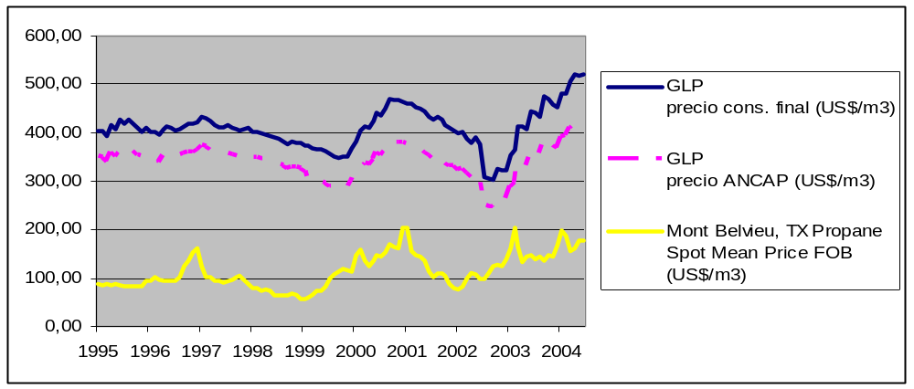
Fuente: Elaboración propia en base a datos de la DNE e EIA.

GRAFICA 10 Evolución precio Gasolina Uruguay y Gasolina USGC US$/m³

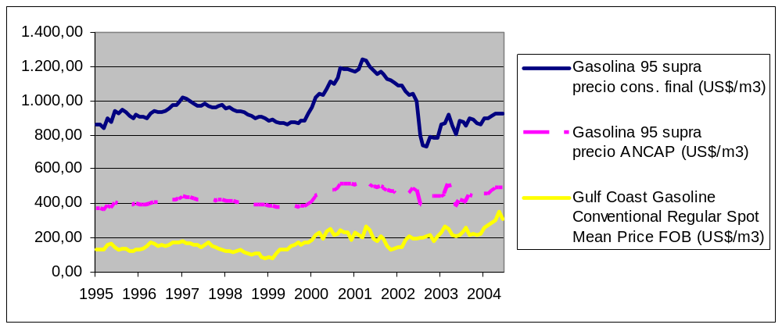
Fuente: Elaboración propia en base a datos de la DNE e EIA.

GRAFICA 11 Evolución precio Gas oil Uruguay y Gas oil USGC US$/m³

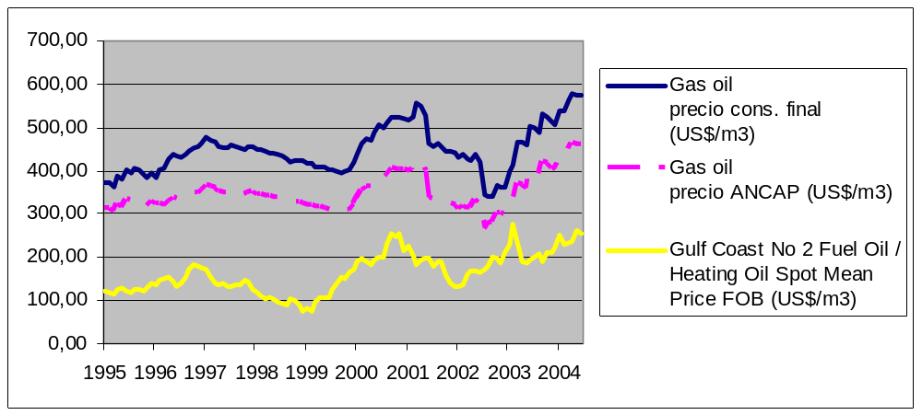
Fuente: Elaboración propia en base a datos de la DNE e EIA.

GRAFICA 12 Evolución precio Fuel oil Uruguay y Fuel oil USGC US$/m³

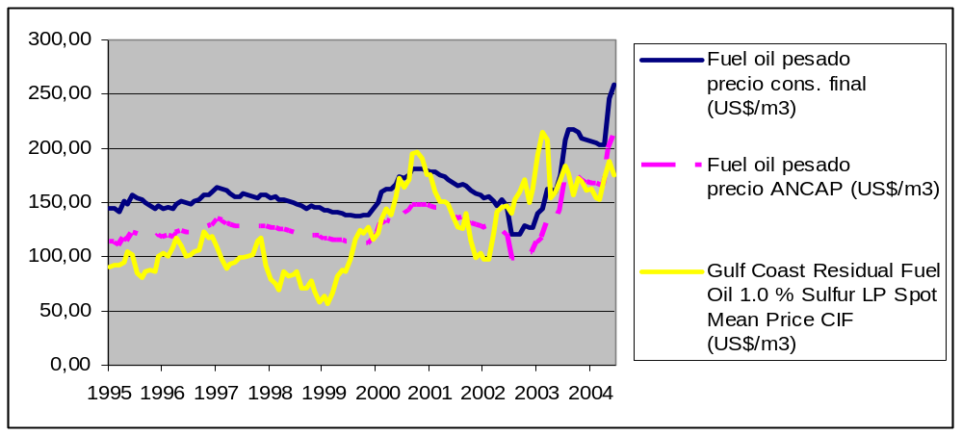
Fuente: Elaboración propia en base a datos de la DNE e EIA.

Con relación a estas comparaciones, cabe señalar la relación Precio Golfo/ Precio ANCAP, para cada uno de los refinados. En este sentido, esta relación permite ver cuan alejados se encuentran los precios ANCAP de los precios referencia en el Golfo (CUADRO 1). Cuanto más cercana a la unidad (100%) sea dicha relación, mayor será la cercanía del precio ANCAP al internacional.

CUADRO 1 Relación Precios Internacionales y ANCAP (Promedio 1995- 2003)

 | Ratio (Precio USGC/ Precio ANCAP)
GLP | 33,4%
Gasolina 95 | 41%
Gas oil | 47%
Fuel oil | 95,3%

Fuente: Elaboración propia en base a datos DNE e EIA.

El cuadro anterior, de extrema importancia, muestra cómo el único combustible que ha estado en general alineado con los parámetros internacionales es el Fuel oil, mientras los otros poseen una distancia media mayor al 50%, lo que implica una grave distorsión de precios relativos con relación al mercado de referencia (aún considerando que el precio de referencia no incluye costos de distribución).

Por su parte, la relación de precios Gasolina 95/Gas oil es extremadamente alta en relación al mercado de referencia. Siguiendo este razonamiento, se entiende que dichas diferencias en precios se deben a un subsidio cruzado desde los consumidores de refinados livianos (Nafta 95) hacia los consumidores de refinados medios (Gas oil). Siendo este el caso, resulta de interés cuantificar dicho subsidio. Para ello se analizaron los ratios de precios, volúmenes vendidos y precios de las gasolinas y Gas oil para el período 1995 – 2003. Esto se expone en el siguiente cuadro, donde se observa una transferencia que oscila los US$ 28.000.000 anuales. Es decir, a modo simplificado, los consumidores de nafta transfieren por año US$ 28 millones a los consumidores de Gas oil.

CUADRO 2 Subsidio al Gas oil a través de las Gasolinas (millones US$ corrientes)

AÑO | 1995 | 1996 | 1997 | 1998 | 1999 | 2000 | 2001 | 2002 | 2003
Subsidio | 18,7 | 33,4 | 19,6 | 18,6 | 16,2 | 41,1 | 53,8 | 44,2 | 7,6
Fuente: Elaboración propia en base a datos de la DNE e EIA

Refinar o Importar

En el debate sobre el precio de los combustibles, un sector de la sociedad pugnaba por la liberalización de la importación de refinados con el concomitante cierre de la refinería de la Teja, ya que entendían, esta era la principal culpable de los altos precios. Otro conjunto social entendía que la solución pasaba por temas más bien organizacionales y de gestión propios de ANCAP.
Siguiendo estos razonamientos, cabe hacer la distinción entre lo que se denomina sobreprecio y sobrecosto. Sobreprecio es lo que sucede en Uruguay, donde los consumidores se ven enfrentados a precios muy elevados con respecto a la región. De desear efectuar comparaciones, se entiende es inconducente comparar el costo de importar refinados contra los precios finales de ANCAP, dado que estos son fijados por el Poder Ejecutivo en conjunto con dicho ente, tal como se describiera anteriormente.

Si por el contrario se analiza el sobrecosto (específicamente de la refinación nacional), se debería analizar el denominado costo oportunidad, es decir, se debería comparar la actual alternativa de operar con la refinería de la Teja, con la alternativa de importar todos los refinados del exterior.

En este sentido, cuando una empresa opera bajo un monopolio legal (como es el caso del suministro de combustibles de ANCAP), se puede cargar un alto margen a los productos que comercializa, ya sea para obtener mayores utilidades a las que se obtendrían bajo un régimen de competencia, o para compensar ineficiencias, sean estas impuestas por el propio Estado, o atribuibles a la empresa. Esta situación resulta más clara cuando una misma empresa posee negocios bajo régimen monopólico y otros sujetos a competencia.

Siguiendo este esquema, se plantean dos escenarios donde se comparan los costos de ANCAP en la puerta de la refinería versus los costos de importar esa misma cantidad de combustibles comercializados por el ente, valuados también en la puerta de la refinería.

En este sentido, el trabajo optó por trabajar con ANCAP como único agente, dado que este posee características de monopolio natural en lo que atañe a infraestructura de almacenaje y logística. Se habla de monopolio natural en el sentido que de existir una apertura del mercado de derivados del petróleo, los diversos agentes deberían, a largo plazo, importar y almacenar en conjunto mediante un pool de empresas, ya que de lo contrario, los costos logísticos por unidad de combustible se verían incrementados (economía de escala), repercutiendo de forma negativa en los precios finales.

Por su parte –y un aspecto no menor–, es que las erogaciones analizadas en las comparaciones fueron desprovistas de impuestos y transferencias de modo de depurar los costos técnicos (es decir, los que se derivan de los recursos disponibles) de los fiscales (que son los que el Estado impone a la empresa) con el fin de evitar conclusiones erróneas.

Resultados

Cuando en el estudio se analizaron los costos históricos de la refinería de la Teja versus los costos de importar la misma cantidad de refinados, se llegó a la conclusión que solo en 1996 y 1998 se hubiera verificado un ahorro de dinero importando todos los refinados comercializados por ANCAP. En el resto de los años estudiados se hubiese perdido (ver Gráfica 13). En resumidas cuentas, ANCAP habría visto aumentar sus costos en US$ 28 millones por año en promedio.

El estudio prosigue el análisis suponiendo que este encarecimiento de costos fuese trasladado directamente a los precios finales. Siendo esta la hipótesis de trabajo, el sector productivo hubiese visto incrementar sus costos en US$ 42,5 millones anuales como media. Esta última conclusión deriva de una simulación realizada tomando en consideración los efectos multiplicadores a lo largo de la economía.

GRAFICA 13 Costos Importación versus Producción Real (US$/m³)

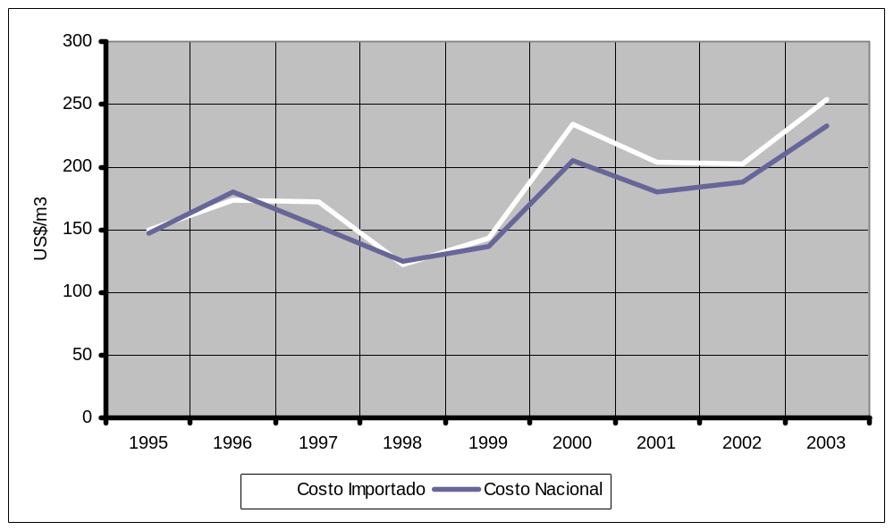
Fuente: Elaboración propia en base a datos de ANCAP

Una situación diferente a la anteriormente descrita sucede cuando se comparan los precios de los combustibles en la puerta de la refinería. Para ello simplemente se anexa un márgen comercial al costo de importación (5% en el estudio) y se compara con el precio ANCAP en la puerta de la refinería.

Bajo este esquema, se concluye que en los años 1995, 1997, 1998 y 2001 los refinados hubiesen tenido menor precio, mientras que para el resto de los años estudiados, los precios hubiesen incrementado. Tomando como premisa este margen neto del 5% sobre costos de importación, la diferencia sustantiva con respecto al análisis anterior, es que en promedio, este esquema hubiese redundado en una baja en los precios finales de los derivados en US$ 8 millones por año como media (ver Gráfica 14).

Siguiendo el análisis, el sector productivo hubiese visto disminuir sus costos en US$ 14 millones anuales como media. Al igual que se mencionó anteriormente esta conclusión deriva de una simulación realizada tomando en consideración los efectos multiplicadores a lo largo de la economía.

Sin embargo, resulta necesario aclarar que en este análisis de precios no se tomaron en cuenta los costos de la administración central ni los costos de distribución y comercialización, dado que solo se analizó la Refinería de la Teja. En este sentido, los posibles costos diferenciales por estas actividades no son contemplados en las cifras arriba detalladas.

GRAFICA 14 Diferencial Precios Importación versus Precios Producción Nacional
(US$/m³)

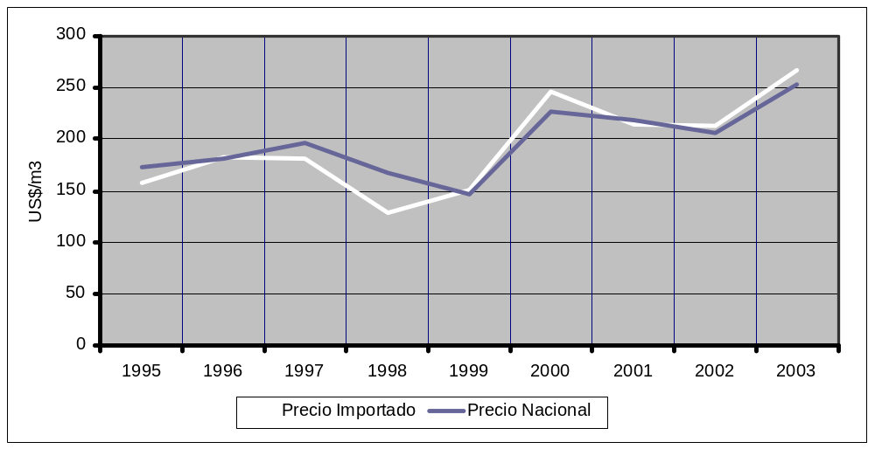
Fuente: Elaboración propia en base a datos de ANCAP

Los problemas

Ante lo expuesto anteriormente, cabe formularse la interrogante de que es lo que realmente hace que los precios finales sean tan elevados. Una forma de poder visualizar este problema, es dividiendo el precio de los refinados acorde a sus componentes (GRAFICA 15).

GRAFICA 15 Estructura de precios complexivos (Promedio 1995 – 2003)

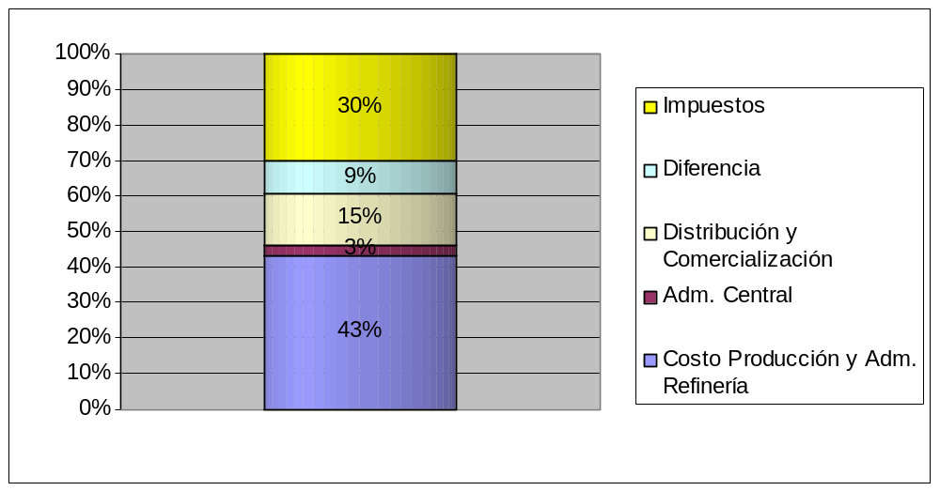
Fuente: Elaboración propia en base a datos ANCAP

A partir de la gráfica anterior, cabe destacar en primer lugar el alto peso impositivo que poseen los combustibles en Uruguay (30%), para luego pasar a los costos de distribución y comercialización (15%), diferencia (9%) y la Administración Central (3%). Sin embargo, existen otra serie de elementos que el ente estatal debe enfrentar. Algunos de los más representativos pueden ser los siguientes:

- Impuestos y Transferencias. ANCAP ha realizado versiones a Rentas Generales que han oscilado entre 0 en 1996 a casi US$ 50 millones en el año 2000.

- Costos impuestos por el Estado. Los costos impuestos por el Estado al ente a modo diferencial de las empresas privadas pasan por una serie de elementos de los cuales se mencionan los tres más importantes:

- El IVA no deducible (ley 17.615 y decreto 62/003) por lo que ANCAP no puede deducir el impuesto generado por la producción nacional de gasoil, aunque sí en las importaciones. Adicionalmente, el IVA compras de la petrolera sólo puede deducirse de las ventas que están gravadas con este impuesto, generando una situación diferencial al genérico de las empresas privadas. En promedio esto le cuesta a ANCAP US$ 8,5 millones por año.
- El ICOME o Impuesto de moneda extranjera (decreto 63/994) que carga con una tasa de 2% a la compra de moneda extranjera a las personas de derecho público no estatal con alguna salvedad. En promedio esto le cuesta a ANCAP US$ 8 millones por año.
- La tasa de inflamables, es un tributo que debe pagar ANCAP a la Intendencia de Montevideo por circular mercancías peligrosas dentro del departamento. Sin embargo y al tener los combustibles el mismo precio en todo el territorio nacional, dicha tasa es pagada por todo el país, al no poderse diferenciar los precios por región. Este monto corresponde al 1% del valor de la carga de combustibles que circula dentro de Montevideo. En promedio esto le cuesta a ANCAP US$ 6 millones por año.

La suma de estos costos junto con otros de menor peso totaliza un promedio de US$ 30 millones por año.

- Costos propios del ente. Aquí la situación es más compleja de analizar y cuantificar, dado que se requeriría comparar los costos por ejemplo administrativos con un supuesto ideal o referente, lo cual escapa al alance del presente estudio. Sin embargo y para señalar un ejemplo, el costo de la administración central (independiente de la Planta de la Teja) es, en promedio, de US$ 27 millones por año para la división combustibles. Este mismo punto corre también para subsidios de la división combustibles a otras divisiones de la petrolera que no puedan hacer uso del beneficio del monopolio legal (Pórtland, negocios en Argentina, etc.).

Conclusiones

Los resultados obtenidos en esta investigación confirman que las diferencias en los precios finales de los combustibles comparados con los referentes internacionales, no son atribuibles a los costos de producción. Estas diferencias estriban, en primer lugar, en los altos impuestos aplicados a los precios de ANCAP (IMESI e IVA), para pasar luego a los costos fiscales que se funden en los procesos productivos haciendo difuso el verdadero costo del ente.

Una modificación impositiva, donde simplemente se grave el producto final, despojando los costos reales del ente de los fiscales, podría limpiar la cadena comercial de costos tergiversados políticamente, manteniendo la recaudación fiscal intacta. Esta situación permitiría sincerar los costos del ente, y dejar a flote los verdaderos problemas del organismo. Como paso siguiente, se podría abrir la competencia del mercado uruguayo. En este proceso, los organismos de regulación deberían tomar una mayor participación en el mercado, obteniendo un rol administrativo más intenso, velando por la transparencia en cuanto a precios, evitando acuerdos empresariales que perjudiquen a los consumidores finales.

Yendo más a fondo, se sugiere el pasaje al derecho privado de esta empresa pública, lo que podría posicionarla mejor en mercados de libre competencia, permitiendo que aún bajo la propiedad estatal, pueda competir en un mundo extremadamente cambiante y competitivo.
Y es precisamente este mundo competitivo, el que enfrenta el sector industrial desde siempre. Por tal motivo cuanto mayor tiempo implique la toma y puesta en práctica de decisiones en el campo energético, el sector productivo nacional continuará perdiendo escaños en favor de empresas extranjeras que no enfrentan este ya tan elevado “costo país”.

Documento elaborado sobre la base del trabajo monográfico de tesis de los autores para obtener el título de grado en Economía de la Facultad de Ciencias Económicas y de Administración de la Universidad de la República.
En base al informe “Política de Precios de Combustibles en América del Sur y México: Implicancias Económicas y Ambientales”, Hugo Altomonte y Jorge Rogat, CEPAL, Agosto 2004
La DNE surge de la Ley 14.416 inciso 8 del 28 de agosto de 1975, dentro del programa llamado “Administración de la Política Energética”. El Programa cumplirá con la dirección de la política nacional en materia energética, tanto en lo referente a los combustibles como a la energía eléctrica, inclusive la derivada de la energía nuclear.
Creada por la Ley Nº. 17.598 del 13 de noviembre de 2002
http://www.dnetn.gub.uy/
Usualmente asociado a un criterio Ex Works
Decreto del 5/7/05.
Decreto 62/003
Obtenido a partir de la serie de precios ANCAP de la DNE aplicando el coeficiente de correlación lineal para todo el período de estudio 1995-2003

